|  |
| --- |
|  |

1. Создайте табличное пространство для постоянных данных со следующими параметрами:

- имя: TS_XXX;

- имя файла: TS_XXX;

- начальный размер: 7М;

- автоматическое приращение: 5М;

- максимальный размер: 30М.

|  |
| --- |
| create tablespace TS_DDD  datafile 'TS_DDD.dbf'  size 7M  autoextend on next 5M  maxsize 30M; |

2. Создайте табличное пространство для временных данных со следующими параметрами:

* имя: TS_XXX_TEMP;
* имя файла: TS_XXX_TEMP;
* начальный размер: 5М;
* автоматическое приращение: 3М;
* максимальный размер: 20М.

|  |
| --- |
| create temporary tablespace TS_DDD_TEMP  tempfile 'TS_DDD_TEMP.dbf'  size 5M  autoextend on next 3M  maxsize 20M; |

3. Получите список всех табличных пространств с помощью select-запроса к словарю.

|  |
| --- |
| select tablespace_name, status, contents logging from dba_tablespaces; |

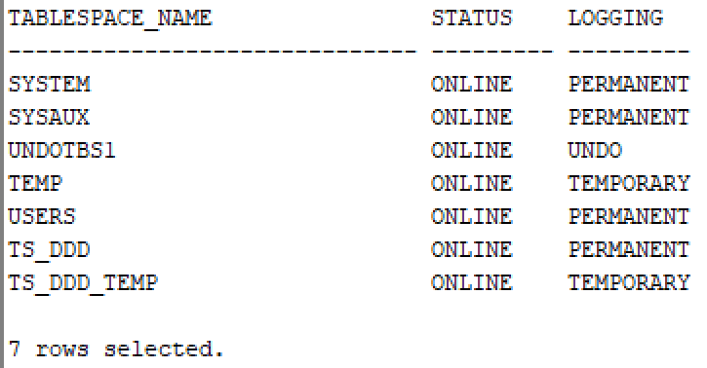

4. Получите список всех файлов табличных пространств с помощью select-запроса к словарю.

|  |
| --- |
| select file_name, tablespace_name, status from dba_data_files  union  select file_name, tablespace_name, status from dba_temp_files; |

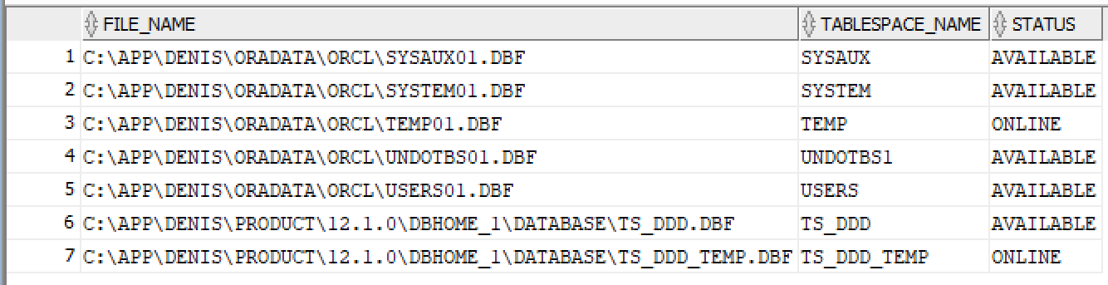

5. Создайте роль с именем RL_XXXCORE. Назначьте ей следующие системные привилегии:

* разрешение на соединение с сервером;
* разрешение создавать, изменять и удалять таблицы, представления, процедуры и функции.

|  |
| --- |
| CREATE ROLE C##RL_DDDCORE;  grant create session,  create table, drop any table,  create view, drop any view,  create procedure, drop any procedure  to C##RL_DDDCORE; |

6. Найдите с помощью select-запроса роль в словаре.

|  |
| --- |
| select * from dba_roles where role like 'C##RL_DDDCORE%'; |



7. Найдите с помощью select-запроса все системные привилегии, назначенные роли.

|  |
| --- |
| select * from dba_sys_privs where grantee = 'C##RL_DDDCORE'; |

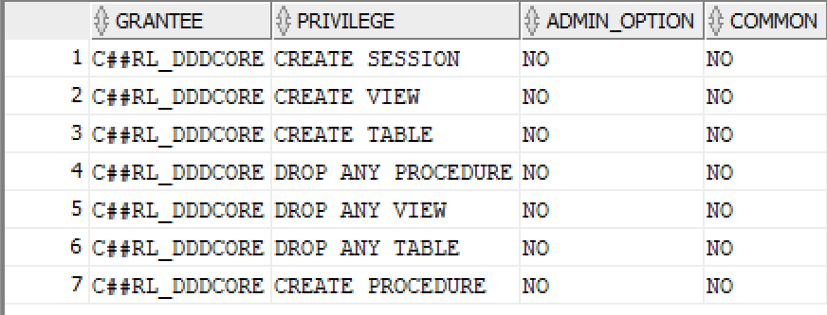

8. Создайте профиль безопасности с именем PF_XXXCORE, имеющий опции, аналогичные примеру из лекции.

|  |
| --- |
| create profile C##PF_DDDCORE limit  password_life_time 180  sessions_per_user 3  failed_login_attempts 7  password_lock_time 1  password_reuse_time 10  password_grace_time default  connect_time 180  idle_time 30; |

9. Получите список всех профилей БД.

|  |
| --- |
| select * from dba_profiles |

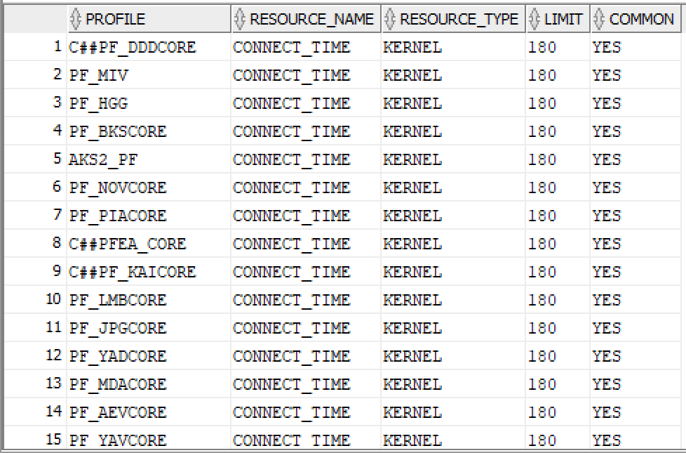

10. Получите значения всех параметров профиля PF_XXXCORE.

|  |
| --- |
| select * from dba_profiles where profile = 'C##PF_DDDCORE'; |

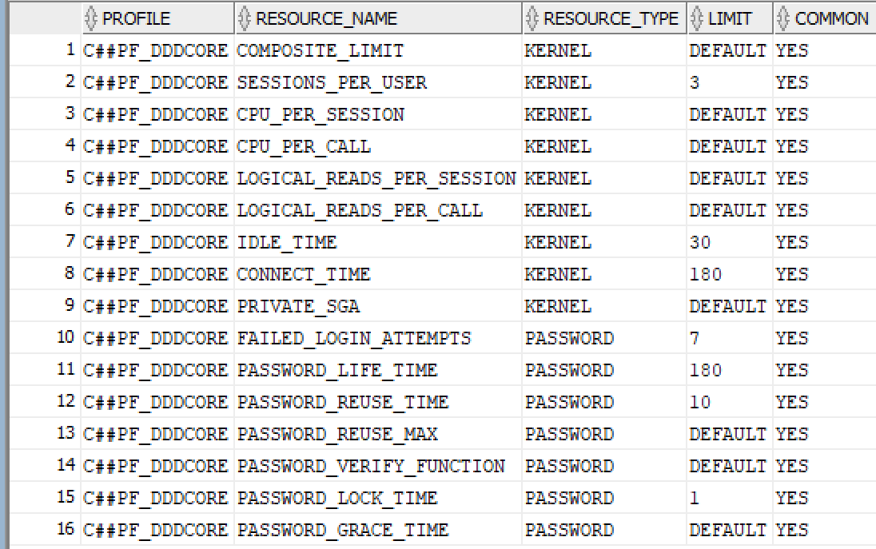

11. Получите значения всех параметров профиля DEFAULT.

|  |
| --- |
| select * from dba_profiles where profile = 'DEFAULT'; |

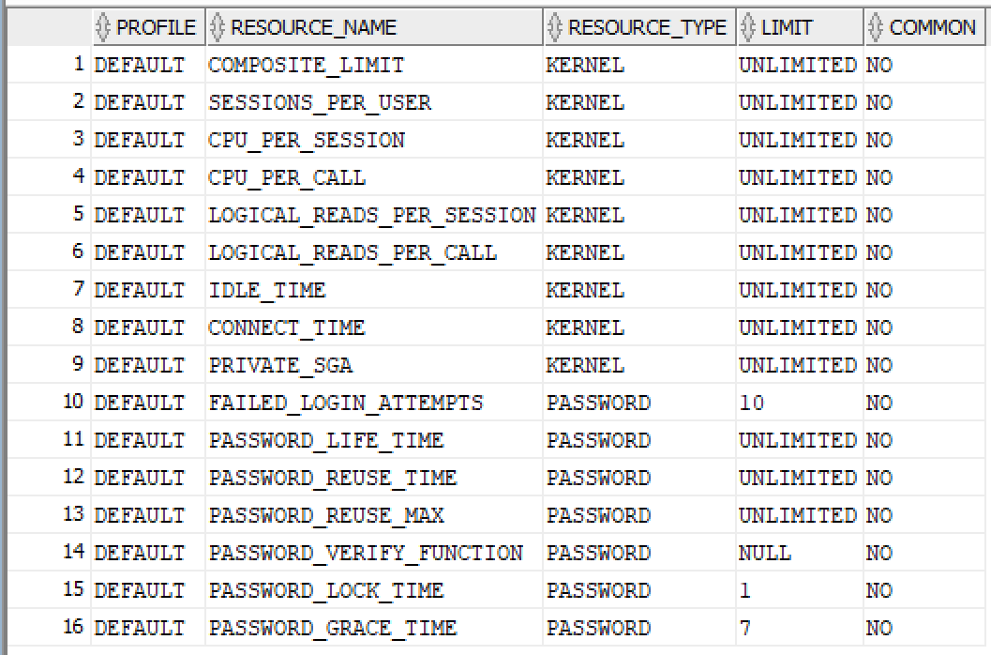

12. Создайте пользователя с именем XXXCORE со следующими параметрами:

- табличное пространство по умолчанию: TS_XXX;

- табличное пространство для временных данных: TS_XXX_TEMP;

- профиль безопасности PF_XXXCORE;

- учетная запись разблокирована;

- срок действия пароля истек.

|  |
| --- |
| create user C##DDDCORE identified by 3546  default tablespace TS_DDD quota unlimited on TS_DDD  temporary tablespace TS_DDD_TEMP  profile c##PF_DDDCORE  account unlock  password expire; |

13. Соединитесь с сервером Oracle с помощью sqlplus и введите новый пароль для пользователя XXXCORE.

|  |
| --- |
| ALTER USER C##DDDCORE IDENTIFIED BY sys; |

14. Создайте соединение с помощью SQL Developer для пользователя XXXCORE.

15. В этом соединении создайте произвольную таблицу XXX_T. Попытайтесь добавить в нее строки. Опишите ошибку.

|  |
| --- |
|  |

16. Выделите пользователю XXXCORE квоту 2m в пространстве TS_XXX.

|  |
| --- |
| ALTER USER C##DDDCORE QUOTA 2M ON TS_DDD; |

17. Добавьте строки в таблицу XXX_T от имени пользователя XXXCORE.

18. Переведите табличное пространство TS_XXX в состояние offline.

|  |
| --- |
| ALTER TABLESPACE TS_DDD OFFLINE; |

19. Попытайтесь добавить строки в таблицу XXX_T или выполнить SELECT к этой таблице. Опишите ошибку.

20. Переведите табличное пространство TS_XXX в состояние online. Выполните SELECT к таблице XXX_T

|  |
| --- |
| ALTER TABLESPACE TS_DDD ONLINE; |

**Вопросы**

1. Перечислите редакции поставки Oracle 12с.

* XE (Express) – самый начальный бесплатный уровень, урезанная версия SE1. Нету виртуальной Java-машины, резервного копирования и автоматического управления дисковым пространством.
* SE1 (Standart One) – ориентирована на небольшие проекты (до 2 ЦП), не поддерживает кластеризацию, в остальном аналогична с SE
* SE (Standart) – бд малого и среднего размера. Можно развернуть на сервере с до 4 ЦП или на одном ПК с поддержкой кластеризации
* PE (Personal) – для личного пользования одним разработчиком. Требует лицензии, в отличие от Express, но обладает всем функционалом Enterprise
* EE (Enterprise) – флагманский продукт для крупномасштабных проектов, включает весь доступный функционал Oracle. Поддерживает виртуальную бд, сжатие повторяющихся значений, кросс-платформерные табличные пространства, управление ЖЦ, датамайнинг, ретроспективные бд.

1. Перечислите предопределенных пользователей БД Oracle.

Основные – SYS и SYSTEM, но в Oracle содержится множество пользователей.

Оба этих юзера создаются при установке и содержат системные таблицы, которые нельзя менять.

SYS имеет привилегию SYSDBA, которая позволяет ему выполнять абсолютно все операции с максимумом привилегий.

SYSTEM может делать все, кроме бэкапа и восстановления бд. Для администрирования используется именно этот пользователь.

1. Что такое табличное пространство?

Табличное пространство – логическая структура хранения данных, контейнер сегментов.

1. В каком соотношении находятся табличные пространства и файлы данных?

С одним табличным пространством связаны один или несколько файлов операционной системы, с каждым файлом связано только одно табличное пространство.

1. Перечислите известные вам параметры табличного пространства.

* путь к файлу
* тип (permanent, temporary, undo)
* начальный размер
* размер автоматического расширения
* максимальный размер
* онлайн-статус
* размер одного блока (2 – 32KB, число кратное двум)
* размер экстента
* кол-во блоков в экстенте
* управление экстентами
* управление сегментами (auto, manual)
* тип BIGFILE
* необходимость логина\пароля для использования

1. Перечислите типы табличных пространств и их назначение.

--табличное пространство UNDO (для хранения сегментов отката, используется всегда один;

--табличное пространство TEMPORARY (для хранения временных данных (например результаты работы курсора));

--табличное пространство PERMANENT (для хранения постоянных объектов БД (например таблицы));

1. Что такое роль и для чего она применяется?

Роль – именованный набор привилегий.

Привилегия — это право выполнять конкретный тип предложений SQL, или право доступа к объекту другого пользователя.

ORACLE имеет два вида привилегий: системные и объектные.

Назначаются оператором GRANT

Отзываются оператором REVOKE

1. Какие системные роли вы знаете? Объясните их назначение.

--DBA - администратор,

**SYS** – предопределенный привилегированный пользователь ранга администратора базы данных, который является владельцем ключевых ресурсов БД Oracle**,**

**SYSTEM** – предопределенный привилегированный пользователь, которому принадлежат ключевые ресурсы БД Oracle,

--SCOTT, - Демонстрационная,

--CONNECT - поддерживает полномочия CREATE SESSION.

1. Что такое системная привилегия, какие системные привилегии вы знаете?

системная привилегия - разрешение на выполнение определенных действий. Системные как правило относятся к операторам DDL

1. Какие специальные системные привилегии администратора БД вы знаете? Как их назначить?

Назначение с помощью grant/revoke от имени юзера с привилегией admin option или grant any privilege.

Системные привилегии – SYSDBA, SYSOPER и SYSASM (он используется реже)

SYSDBA и SYSOPER - специальные привилегии администратора, которые позволяют выполнять базовые задачи администрирования: запуск или остановка экземпляра БД; создание, удаление, открытие или монтирования базы и др.

Роль DBA не включает SYSDBA и SYSOPER.

Привилегии могут быть указаны при подключении (connect) пользователя к БД.

GRANT <Имя привилегии> TO <Имя пользователя, которому назначается привилегия>

1. Что такое профиль безопасности и для чего он нужен?

Профиль — это коллекция атрибутов и, связанных с использованием ресурсов и паролей, которая может быть назначена пользователю. Профиль безопасности позволяет наложить индивидуальные ограничения Пользователю на использование ресурсов Oracle

1. Перечислите известные вам параметры профиля безопасности и поясните их.

PASSWORD_LIFE_TIME 180 --Кол-во дней жизни пароля

SESSIONS_PER_USER 3 --Кол-во одновременных сессий для пользователя

FAILED_LOGIN_ATTEMPTS 7 --Кол-во попыток ввода пароля

PASSWORD_LOCK_TIME 1 --Кол-во дней блокирования после ошибочного ввода пароля

PASSWORD_GRACE_TIME DEFAULT --Кол-во дней-предупреждений о смене пароля

PASSWORD_REUSE_TIME 10 --Кол-во дней, через которы можно вернуть старый пароль

CONNECT_TIME 180 --Кол-во мин. соединения

IDLE_TIME 30 --Кол-во мин. простоя

1. Объясните назначение профиля с именем DEFAULT.

--Профиль Default назначается все пользователям, для которых не был назначен профиль при создании.

--Таже в нем хранятся все значения по умолчанию, если како-то параметр создаваемому профилю указать DEFAULT,

--то значение возьмётся из профиля DEFAULT

1. Что такое пользователь базы данных?

Пользователь – это человек, который подключается к пользовательскому аккаунту, устанавливая сессию к экземпляру базы данных.

1. Перечислите известные вам параметры пользователя БД Oracle.

* имя пользователя
* наличие пароля и сам пароль, при необходимости
* табличное пространство по умолчанию
* временное табличное пространство по умолчанию
* лимит (квота) на табличное пространство
* профиль безопасности
* статус (open, locked, expired)

1. Что такое квота?

Квота – размер дискового пространства, которое может использовать пользователь в выданном ему табличном пространстве.

1. Перечислите все известные вам представления словаря БД Oracle.

* DBA_USERS – все пользовательские аккаунты с хешем паролей
* DBA_ROLES – все роли базы данных
* DBA_SYS_PRIVS – системные привилегии
* DBA_TAB_PRIVS – объектные привилегии
* USER_ROLE_PRIVS – роли текущего пользователя
* USER_SYS_PRIVS – системные привилегии текущего пользователя